Раздел долгосрочного плана: VIII Мы выбираем спорт |  |  |  | Школа - лицей № 77 имени Асанбая Аскарова
Дата: |  |  |  | ФИО учителя: Серикбаева Мадина Бекболатовна
Класс: 5 класс
Тема урока: Спорт в Казахстане
Учебные цели для достижения на этом уроке (ссылка на учебную программу) |  |  | С4 определить основную мысль текста на основе вопросов.  Г5 участвовать в диалоге, правильно понимая реплики и представляя обратную связь.  ИЯЕ2.2 использовать необходимые синтаксические конструкции для выражения своего мнения, сомнения, просьбы, уверенности, согласия и несогласия, побуждения собеседника к высказыванию и др.
Цель урока |  |  | С4 Находят главную мысль текста по вопросам.  Г5 составляют диалоги, правильно воспринимая реплики и представляя обратную связь.  ИЯЕ2. Применяют нужные синтаксические конструкции при разборе простых предложений.
Критерий оценивания |  |  | С4 определяет основную мысль текста по вопросам.  Г5 умеет составлять диалог, правильно понимает реплики и представляет обратную связь.  ИЯЕ2.2 использует необходимые синтаксические конструкции.
Языковые цели |  |  | Используют необходимые синтаксические конструкции.  Ключевые слова и фразы: спорт, спортивные соревнования; здоровье, крепкое здоровье; зимние и летние игры.
Привитие ценностей |  |  | Идеи «Мәңгілік ел» «Развитая страна в XXI веке – активное образование и здоровые граждане» (из стратегии «Общество всеобщего труда»)
Межпредметная связь |  |  | В разделе прослеживаются межпредметные связи с дисциплинами: «Казахский язык», «Английский язык», «Физическая культура».
Предшествующие знания по теме |  |  | По разделу «Мы выбираем спорт» учащиеся знакомы со спортивными терминами, знают о разных видах спорта и о пользе спорта в жизни человека. Ученики умеют определять по опорным словам содержание текста, составлять вопросы по тексту и находить ответы.  Учащиеся знают о простых предложениях, какие предложения бывают по цели высказывания, находить в предложениях главные и второстепенные члены, составлять распространенные и нераспространенные предложения, выделять с помощью интонации важные по смыслу слова в предложении, произносить, выражая интонацией восклицательные и невосклицательные предложения, определять синтаксическую роль слов в предложении.
Ход урока
Запланированные этапы урока | Виды запланированных упражнений на уроке |  |  |  |  |  |  | Ресурсы
Начало урока | I. Организационный момент.  Учитель приветствует на трех языках: казахском, русском, английском.  Эмоциональный настрой.  (К) Круг радости. Прижмитесь ладошками друг к другу. Передайте тепло друг другу. Пожелайте добра и успеха друг другу.  Объединение в группы. (по эмблемам)  В тюбетейке лежат фишки с изображениями символов Азиатских игр и Универсиады 2017: барсенка Ирби и птенца Сункара.  II. Проверка домашнего задания.  (И) Стратегия «Корзина знаний». Каждый ученик подходит к доске и оставляет листок с выполненным заданием в корзине. (Составление кластера на тему «Простое предложение» на листочках)  III. Актуализация знаний.  Показ видеоролика. Стратегия «Стоп-кадр».  (К) Погружение в тему урока.  Кадр назад - Что символизирует барсенок Ирби? (Символ зимних Азиатских игр в 2011 году)  Кадр вперед - Что символизирует птенец сокола Сункар? (Талисман Универсиады в 2017 году)  Учитель вместе с учениками хором произносят тему урока «Спорт в Казахстане» на трех языках.  - Спорт Қазақстанда.  - Спорт в Казахстане.  - Sport in Kazakhstan. |  |  |  |  |  |  | Стратегия «Корзина знаний»  Рисунки  https://goo.gl/  images/sHjXBD  Мозговой штурм  Стратегия «Стоп-кадр».  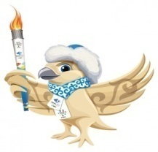  Рисунки  https://goo.gl/  images/qZKCV4
Середина урока  Задание для первой группы.  Задание для второй группы.  Задание для первой группы  Задание для второй группы  Задание парам | I. Изучение нового материала  (Г) 1) Учимся применять правило.  Ознакомление учащихся с порядком синтаксического разбора простого предложения. Учитель предлагает группам два вида рисунка о спорте. Каждая группа составляет по одному предложению и выполняет вместе с учителем синтаксический разбор.  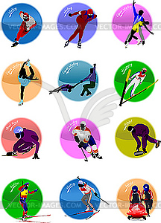  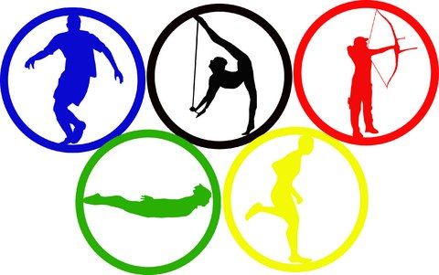  2) Стратегию «Цепочка» учитель показывает на интерактивной доске. Ученики по этой «цепочке» пишут последовательность синтаксического разбора.  4.  Второсте-  пенные члены предложения  3.  Главные члены предложения  2.  По цели высказывания  1.  Простое предложение  (Г) 3) С4 Работа в группах.  Прочитайте текст и ответьте на вопросы. Выполните синтаксический разбор нескольких предложений.  Азиада  Азиатские игры являются вторыми крупнейшими мировыми спортивными соревнованиями и по масштабу уступают лишь Олимпийским играм. Первый раз Азиада проводилась в 1952 году в Нью-Делфи. В период с 1913 по 1934 год она проходила под названием «Дальневосточные игры». После Второй мировой воины они стали называться Азиатскими играми. Они проводятся раз в четыре года. Организацией и проведением Азиатских игр занимается Олимпийский совет Азии. Их продолжительность не менее 12 и не более 16 дней, включая церемонии открытая и закрытия.  Ответьте на вопросы  - О чем говорится в тексте?  - Когда они стали называться Азиатскими играми?  - Где и когда проводилась Азиада?  - Сколько дней длились эти соревнования?  Прочитайте текст и озаглавьте его. Ответьте на вопросы. Найдите в тексте простые предложения.  28 зимняя Универсиада прошла в городе Алматы. Она проходила с 29 января по 8 февраля 2017 года. В программу студенческих игр вошли 12 видов спорта. Спортсмены многих стран приняли участие в состязаниях. Казахстанская сборная заняла второе общекомандное место.  Символом соревнований стал птенец сокола Сункар. Талисман Сункар символизирует стремление к победе и целеустремленность молодых спортсменов.  - О чем этот текст?  - Когда и где проходила 28 зимняя Универсиада?  - Какое место заняла сборная Казахстана?  - Что вы узнали о талисмане Универсиады?  Критерий оценивания Обучающийся  - отвечает на  вопросы, определяет  основную мысль текста.  Дескрипторы Обучающийся  - отвечает на вопросы;  - правильно определяет  основную мысль  прослушанного текста.  ФО «Словесное оценивание»  II. Усвоение нового материала.  (Г) Работа в группах.  Дифференцированные задания.  Группа А – дополните данные предложения однородными членами, выполните синтаксический разбор. Определите, какими частями речи выражены однородные члены предложения.  Группа Б – составьте предложения по данным схемам и объясните порядок синтаксического разбора.  Группа В – составьте предложения по данным схемам, укажите на какие вопросы отвечают главные и второстепенные члены предложения.  - Спортсмены  - спортсмены  - спортсмены.  Критерий оценивания Обучающийся  - составляет простое предложения, выполняет синтаксический разбор  Дескрипторы Обучающийся  - составляет простое предложение;  - определяет главные и второстепенные члены предложения;  -выполняет синтаксический разбор простого предложения;  - дополняет предложения однородные членами.  ФО – смайлики.  Учитель группе дает задание с таблицей.  Группа А – осложните данные предложения однородными членами (либо обращениями, вводными словами) и по ним заполните таблицу. Выполните синтаксический разбор.  Группа Б – заполните таблицу, используя данные предложения. Определите, какими частями речи они выражены. Выполните синтаксический разбор 1-го и 3-го предложения.  Группа В – Заполните таблицу, используя данные предложения. Выполните разбор 1-го предложения.  1) На стадионе проводились соревнования.  2) Зимние Азиатские игры прошли в Казахстане.  3) 28-я Всемирная зимняя Универсиада прошла в г. Алматы.  Главные члены Второстепенные члены  1)  2)  3)  Критерий оценивания Обучающийся  - определяет главные и второстепенные члены предложения, выполняет синтаксический разбор  Дескрипторы Обучающийся  - различает главные и второстепенные члены предложения;  - определяет, какой частью речи выражены члены предложения;  - выполняет синтаксический разбор;  - дополняет предложения однородными членами.  ФО – смайлики.  Физическая минутка.  III. Закрепление изученного материала.  (П)Г5 Работа в парах. Каждой паре учитель предлагает фотографии казахстанских спортсменов, по которым они должны составить диалог. (Примерные вопросы для диалога)  - Кто на этой фотографий?  - Каким видом спорта он занимается?  - Что вы знаете вы о нем?  - Какой титул завоевал этот спортсмен?  - На каких соревнованиях он одержал победу?  - Ты болеешь за него?  - Что ты чувствуешь, когда казахстанский спортсмен становится победителем?  Рассмотрите фотографии. Кого из спортсменов вы узнали? По этой теме составьте диалог.  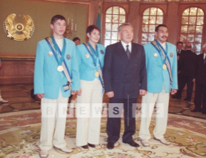  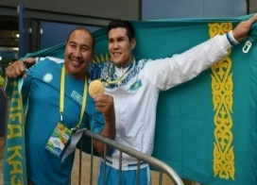  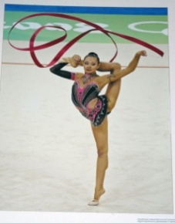  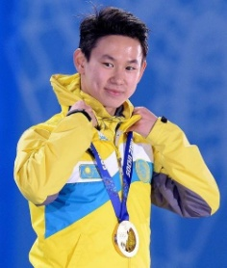  Критерий Обучающийся  - вступает в диалог, адекватно реагируя на реплики собеседника  Дескрипторы Обучающийся  - вступает в диалог;  - участвует в роли задающего  и отвечающего на вопросы;  - правильно реагирует на  реплики собеседника.  ФО – взаимооценка |  |  |  |  |  |  | Таблица синтаксического разбора.  Рисунки  https://goo.gl/  images/xxK7FG  Стратегия «Цепочка»  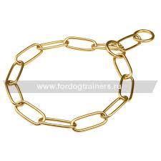  Рисунок  https://goo.gl/  images/KH4wtd  Учебник, упражнение 516  https://ru.  wikipedia.org  https://primeminister.  kz/ru/news/  universiade/talismanom  Учебник, упражнение 517  Рисунки  https://goo.gl/  images/4aqMyE  Учебник, упражнение 519  Рисунки  https://goo.gl/  images/4aqMyE  Физминутка  Мы к лесной лужайке вышли. Поднимая ноги выше,  Через кустики и кочки,  Через ветви и пенёчки,  Кто высоко так шагал –  Не споткнулся, не упал.  Рисунок  https://goo.gl/images/mYLjcF  Рисунки  https://goo.gl/images/efwUY6
Конец урока  Задание всему классу  Выполнение задания в рабочих тетрадях  Домашнее задание | I. Игра «Веселый мячик». В процессе игры учащиеся повторяют пройденное и закрепляют новую тему.  Все дети становятся в круг. В середине круга находится учитель. Учитель кидает мяч ученику и задает вопрос. После ответа ученика ход игры повторяется.  Вопросы учителя:  1. Какие предложения называются простыми?  2. Какие бывают предложения по цели высказывания?  3. А по эмоциональной окраске какие могут быть предложения?  4. Нераспространенными мы называем предложения … (ученик заканчивает предложение своим ответом)  5. Распространенными называются предложения …  - А теперь повторим поэтапно порядок синтаксического разбора простого предложения.  ФО – «Большой палец вверх»  II. (К) Стратегия «Мозаика Джигсо».  Учитель раздает детям заранее подготовленное задание.  Соединить линиями этапы синтаксического разбора простого предложения.  Второстепенные члены предложения  1 этап  Простое предложение  2 этап  Главные члены предложения  3 этап  По цели высказывания  4 этап  ФО – Самооценивание (3 хлопками)  Составить синквейн к слову спорт. |  |  |  |  |  |  | 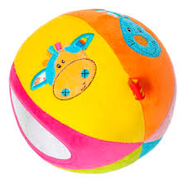  Рисунок  https://goo.gl/images/xAtNEs  Стратегия «Мозаика Джигсо»
Рефлексия по уроку  https://goo.gl/images/3YJ9vm |  | Приём «Пьедестал».  На пьедестале, изображенном на постере, учащиеся прикрепляют смайлики со своими именами.  1 место – всё понял  2 место – понял, но не до конца  3 место – нужна помощь
Вывод по микропреподаванию.
За период обучения на курсах по обновленной программе, я получила очень ценные методические рекомендации. Узнала о структуре содержания Учебных программ. На практике научилась составлять краткосрочное планирование уроков. Усвоила методы эффективного преподавания, используя приемы языковых единиц: слушания, говорения, чтения и письма. Во время занятий изучила методы и приемы формативного оценивания.
Теперь я на уроках буду использовать активные методы, с которыми мы работали в процессе обучения. Особенно мне понравились стратегии «Диаграмма Венны», «Двойной пузырь», «Линия времени», «Карта истории», «Стоп кадр», «Аллея сознания», графические органайзеры, классификация «Бриллиант». Эти методы дадут на уроках большой успех в изучении русского языка и литературы, будут способствовать активности учащихся в усвоении разных тем.

